دعوة عامة
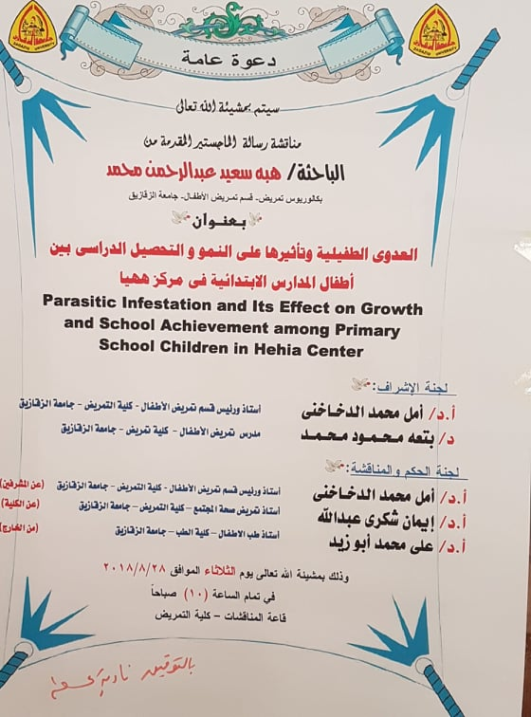
سيتم بمشيئة الله تعالى مناقشة رسالة الماجستير المقدمة من الباحثة / هبه سعيد عبد الرحمن محمد بكالوريوس تمريض – قسم تمريض الأطفال – جامعة الزقازيق بعنوان العدوى الطفيلية وتأثيرها على النمو والتحصيل الدراسي بين أطفال المدارس الابتدائية فى مركز ههيا وذلك فى يوم الثلاثاء الموافق 28/8/2018م

